##### C:\Users\Usuario\AppData\Local\Microsoft\Windows\INetCache\IE\YLUDU0S1\dibu_19_noviembre_2017_color_FLECHAS.jpgMISA CON NIÑOS

##### 19 de noviembre 2017

**ORDINARIO 33º-A**

***Mateo 25, 14-15. 19-21: “A uno le dejó 5 talentos, a otro 2 y a otro 1”.***

Mensaje: **TRABAJARÉ agradecido los TALENTOS que me confías.**

1. **ACOGIDA**

Hermanos y hermanas:

Jesús al final de este tiempo ordinario nos está preguntando: tú, ¿qué haces con tu vida? Sí, amigos porque a veces nos quedamos con los brazos cruzados, sin esforzarnos. En el Evangelio de hoy, Jesús nos presenta una nueva parábola, con el fin de que nos demos cuenta si estamos aprovechando bien el regalo de la vida. Nos habla de los "talentos". Podríamos cambiar la palabra “talentos” por cualidades, oportunidades, posibilidades… Es una llamada a agradecer todo lo que recibimos de Dios y a aprovechar el tiempo desarrollando y aprovechando las oportunidades de la vida.

Hoy la iglesia celebra la 1ª Jornada mundial de los pobres, tengámoslos presentes en nuestra oración y sobre todo en nuestra vida.

***En******el nombre del Padre...  Dios que confía en nosotros y nos llena de talentos, de cualidades para que las hagamos fructificar, esté con todos vosotros.***

*(Podemos enseñar el cartel de este domingo de Fano).*

**2. PERDÓN**

##### *Reconozcamos humildemente nuestros pecados.*

* *Señor; tú que nos das talentos, cualidades, para que las desarrollemos y seamos útiles a los demás.* ***Señor, ten piedad.***
* *Tú que has puesto en nuestras manos la posibilidad de construir tu Reino y mejorar el mundo.* ***Cristo, ten piedad.***
* *Tú que al final de nuestras midas nos examinarás del amor y nos preguntarás que hemos hecho con tus talentos.* ***Señor, ten piedad.***

**3. PALABRA DE DIOS**

En el evangelio, un señor reparte los talentos a los tres criados y les exige según sus capacidades. Es esta una parábola que nos invita a la responsabilidad y al esfuerzo, a no perder el tiempo, ya que el nuestro Dios nos dio unas cualidades que tenemos que desarrollar, agradecer y poner al servicio de los demás. La primera lectura nos propone el ejemplo de la mujer trabajadora, responsable, que hace rendir sus talentos. Su trabajo contribuye al bien de los demás. S. Pablo nos invita a vivir vigilantes, como hijos de la luz.

**4. PETICIONES**

***Al Señor que distribuye sus dones entre nosotros le decimos: -Que no entierre mis talentos, Señor.***

1. Por nuestro obispo, por la iglesia diocesana de Ourense y por nosotros, para seamos miembros activos de ella. Oremos.

2. Para que en las familias hagamos fructificar el tesoro de la fe que nos ha regalado Cristo. Oremos.

3. Para que agradezcamos a Dios los talentos y cualidades que nos ha dado y seamos responsables con ellos. Oremos.

4. Para que no olvidemos que sin esfuerzo, trabajo y responsabilidad nada se consigue. Oremos.

5. Para que valoremos y agradezcamos el trabajo de la mujer en la sociedad actual. Oremos.

6. Para que todos nosotros en nos alimentamos del Pan del cielo, para nos sintamos más urgidos a orar y ayudar a nuestros hermanos que se encuentran en situación de necesidad. Oremos.

***Gracias Señor por todo lo que nos regalas, ayúdanos a ser dignos cada día de la confianza y responsabilidad recibidas. Por JCNS.***

**[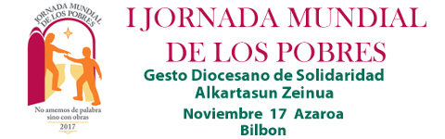](http://www.google.es/url?sa=i&rct=j&q=&esrc=s&source=images&cd=&cad=rja&uact=8&ved=0ahUKEwiX-J-go8DXAhWELhoKHaBhCNsQjRwIBw&url=http%3A%2F%2Fzeinu.bizkeliza.org%2F&psig=AOvVaw3XEV5KaP2aFZi3LSW2qQZp&ust=1510824659264178)5. OFRENDAS**

**-CARTEL DE LA JORNADA DE LOS POBRES (logo en internet):** Hagamos realidad lo que el Papa nos pide en esta jornada de los pobres: “Benditas las manos que se abren para acoger a los pobres y ayudarlos: son manos que traen esperanza. Benditas las manos que vencen las barreras de la cultura, la religión y la nacionalidad derramando el aceite del consuelo en las llagas de la humanidad. Benditas las manos que se abren sin pedir nada a cambio, sin peros ni condiciones: son manos que hacen descender sobre los hermanos la bendición de Dios”.

**-SE LE ENTREGA A LOS NIÑOS UNA MONEDA BRILLANTE (pueden valer las de chocolate):** Hoy, como a los empleados de la parábola que hemos escuchado, se nos da un talento, no de plata, sino de amor. Es necesario que negociemos con él, que repartamos nuestro amor y así seguro que aumenta y aumenta.

**-PAN Y VINO:** que la eucaristía de este domingo, anticipación de la fiesta del cielo, sea el alimento salvador que nos dé fuerza para hacer fructificar lo que el señor ha sembrado en cada uno de nosotros.

**6. VÍDEOS O PPW PARA ESTE DOMINGO: Ord-33-A**

- El Señor de los talentos, representación para niños: <https://www.youtube.com/watch?v=dW8cTCi-yCI>

-Parábola de los talentos, película: <https://www.youtube.com/watch?v=wXA8d39cmaw>

-Parábola de los talentos, película: <https://www.youtube.com/watch?v=1ASoPx-r_Xo>

-Parábola de Los Talentos, canto de Valivan: <https://www.youtube.com/watch?v=pEJUTZYp9PM>

-Somos don, reflexión: <https://www.youtube.com/watch?v=qGtqYJ5F_7w>

-Parábola de Los Talentos, dibujos: [http://es.slideshare.net/claudia7claudia/parbola-de-los-talentos](http://es.slideshare.net/Claudia7Claudia/parbola-de-los-talentos)

-Parábola de los talentos, dibujos, 13.22: <https://www.youtube.com/watch?v=uF_AdE95J8I>

-Parábola de los talentos, dibujos: [https://www.youtube.com/watch?v=wgxz\_cmkjv0](https://www.youtube.com/watch?v=Wgxz_CmKJV0)

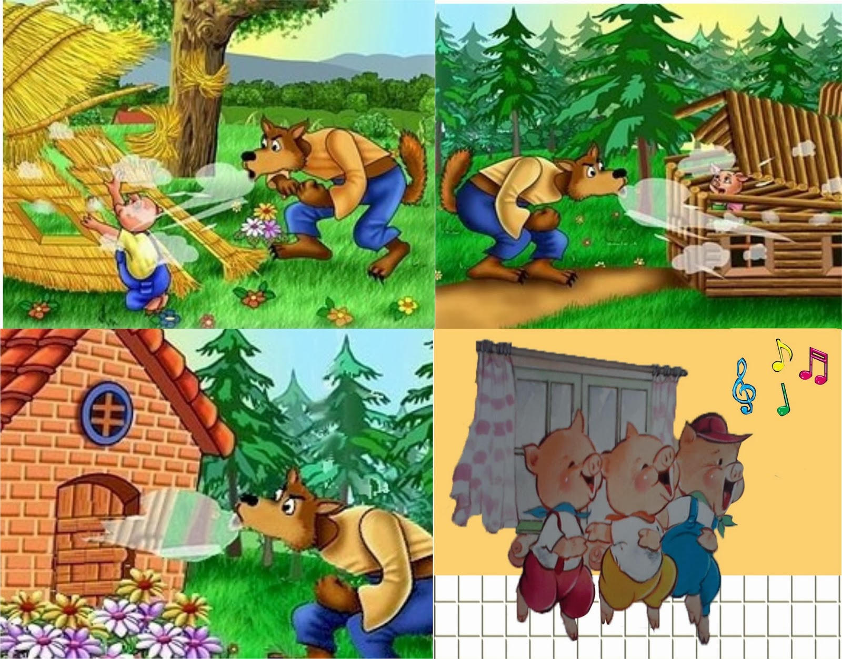



**El esfuerzo siempre tiene su premio.**

**La recompensa no tiene porque ser algo material, siempre queda la satisfacción**

**que da el trabajo bien hecho.**